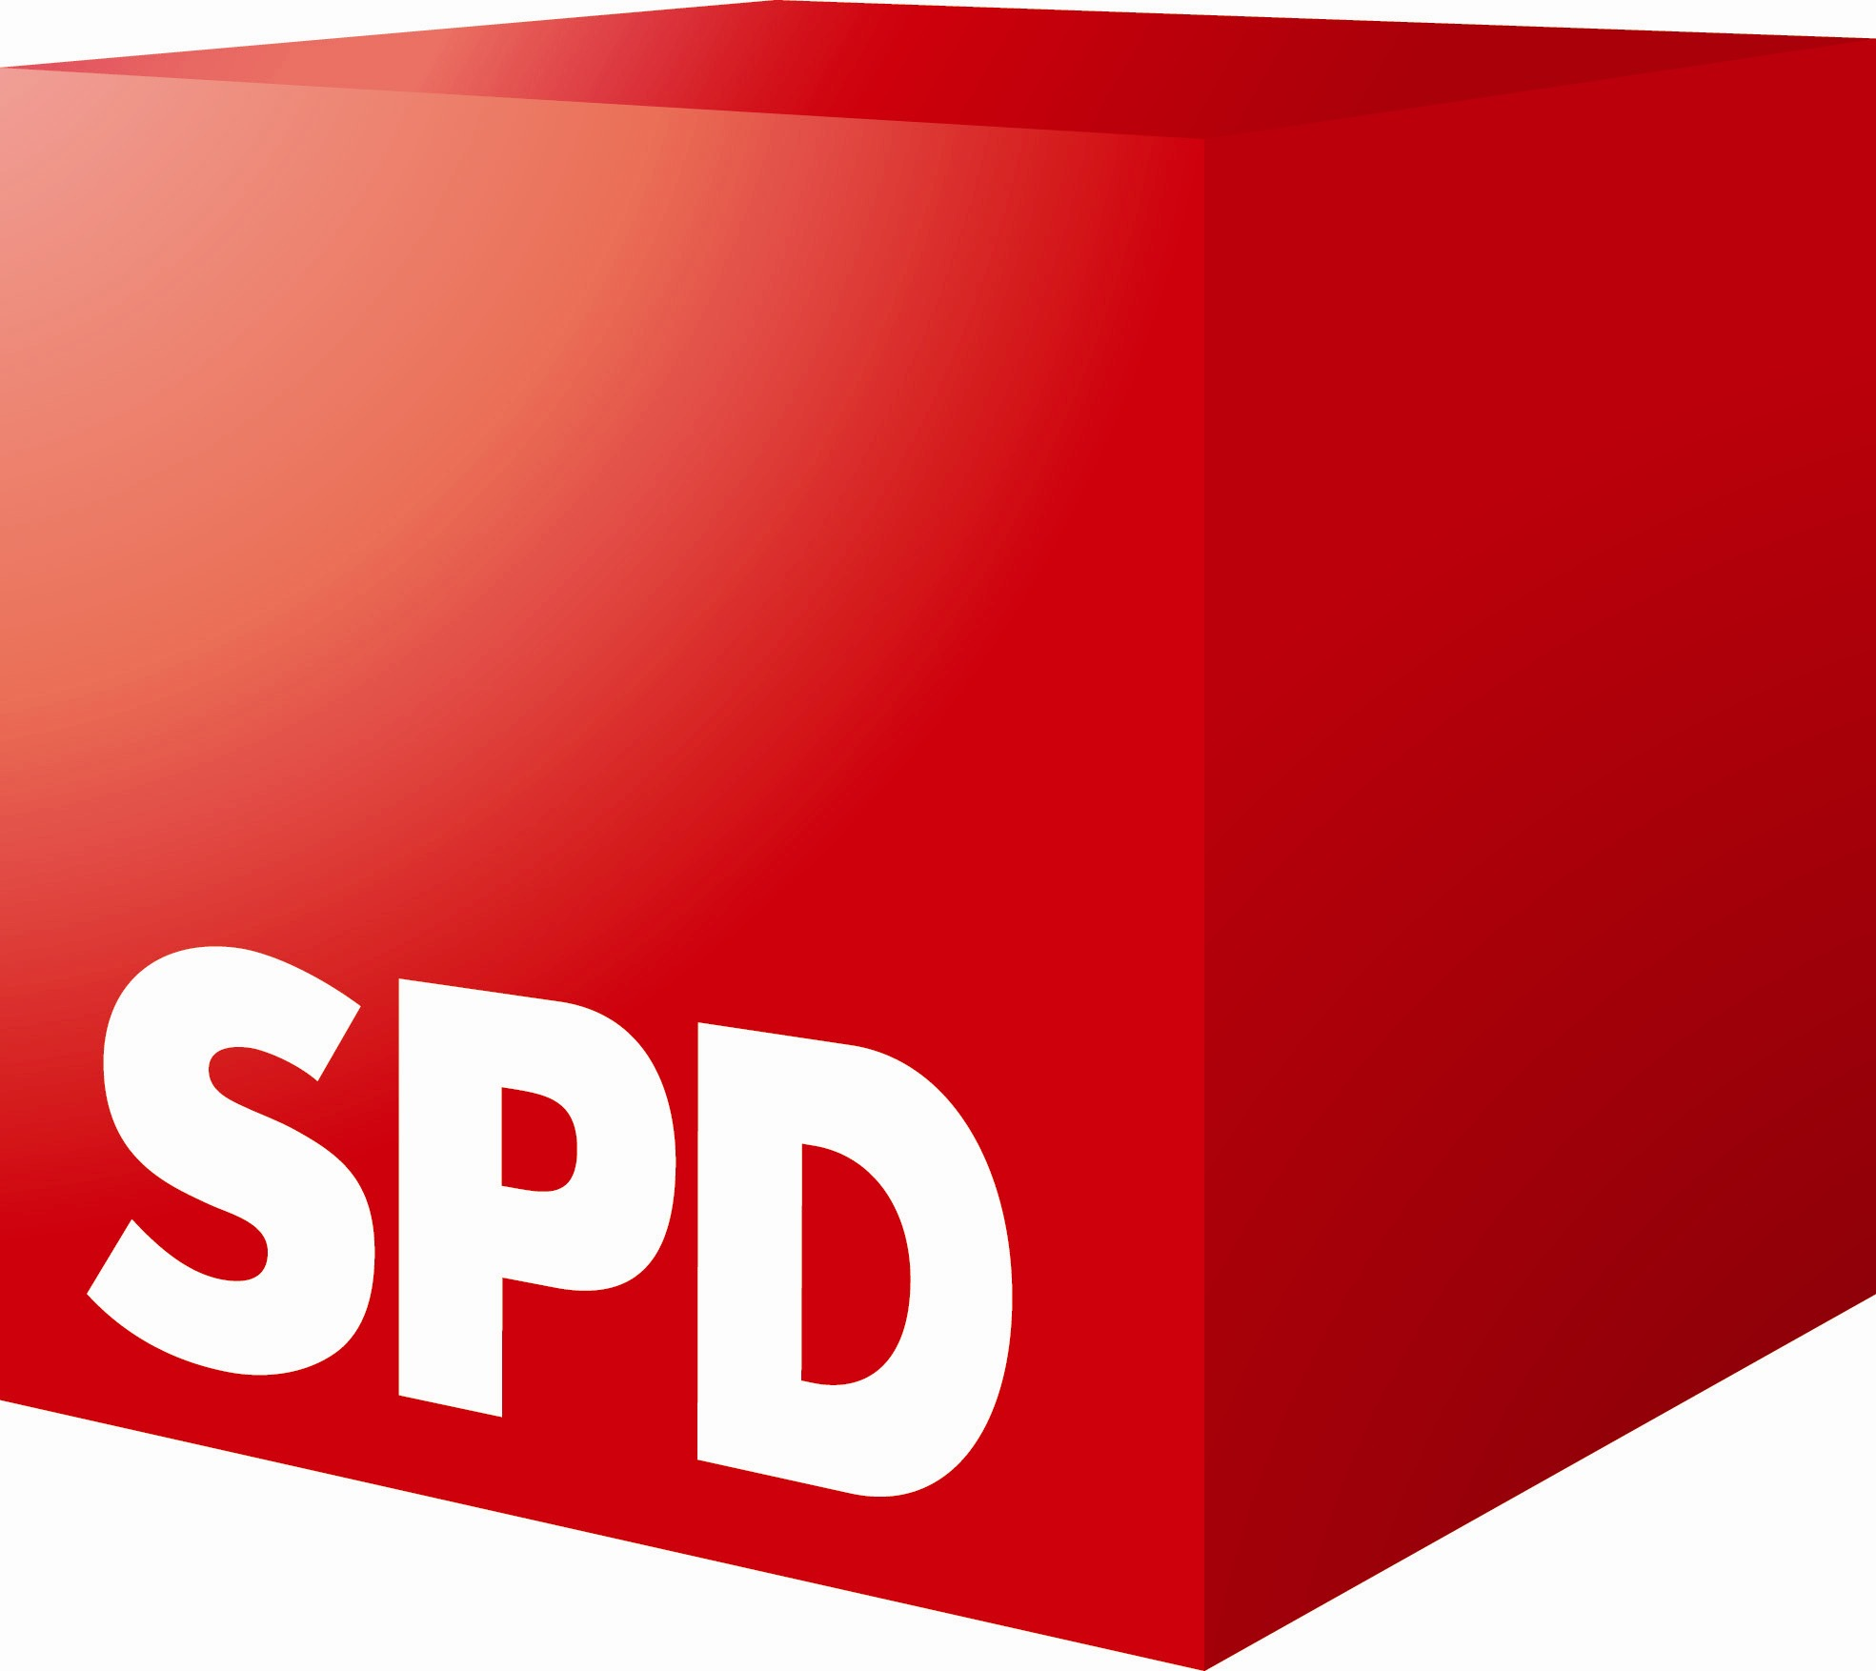

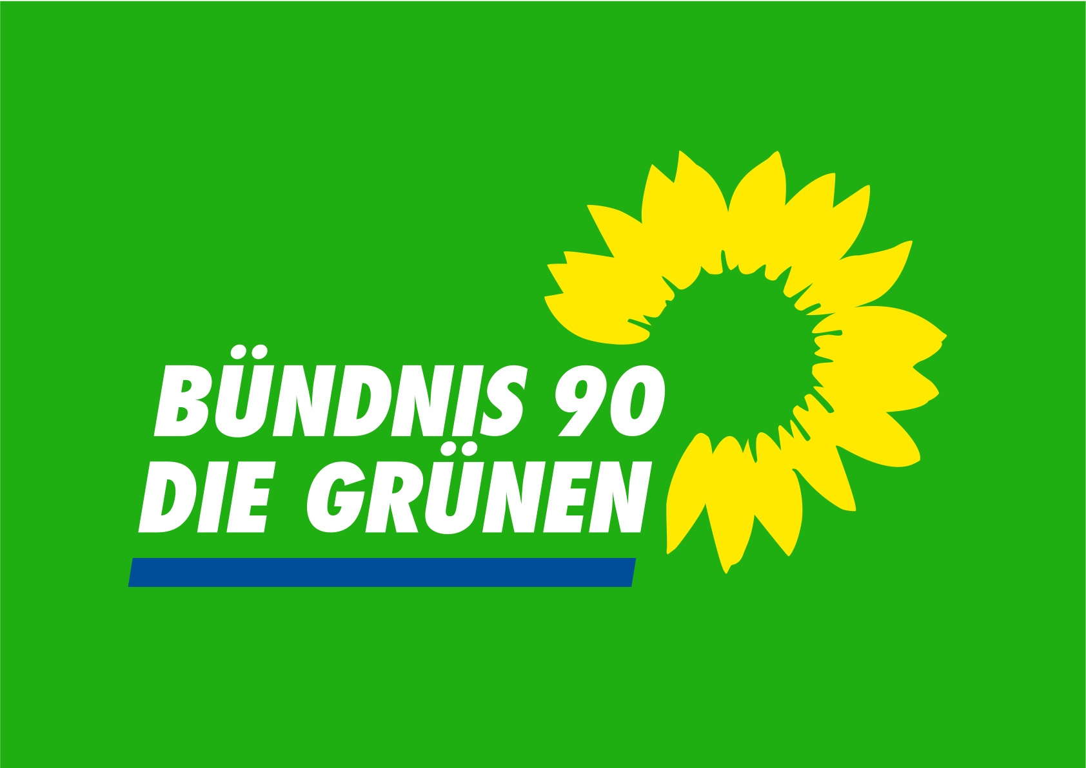

Gruppe im Kreistag Göttingen

Göttingen, den 17.04.2012

Änderungsantrag

Zu den Anträgen von CDU/FDP und Die Linke stellt die Gruppe SPD/Bündnis90/Die Grünen folgenden, für beide Anträge (B 053/2012 und B 057/2012) zusammengefassten Änderungsantrag:

Beschlussvorschlag:

Die Verwaltung wird beauftragt:
- ein Konzept zum BürgerInnendialog im Unterausschuss Kreisfusion, durch Einbindung von Regionalverband Südniedersachsen, Universität Göttingen und HAWK, zu erstellen (z.B. repräsentative Umfrage).
- alle Informationen des Fusionsprozesses auf der Homepage des Landkreises Göttingen zu veröffentlichen.
- Vor der endgültigen Entscheidung des Kreistages wird eine BürgerInnenbefragung durchgeführt, es sei denn eine qualifizierte Meinungsumfrage ergibt ein mangelndes BürgerInneninteresse.

Begründung:

Um eine informative, umfassende und der historischen Bedeutung der Kreisfusion angemessene BürgerInnenbeteiligung durchzuführen, muss sich ein Dialog mit den Bürgerinnen und Bürgern an den Bedürfnissen, Fragen und Belangen orientieren.

Dabei darf es nicht nur um das Abfragen von Stimmungswerten in Form einer simplen Zahlenstatistik gehen, sondern um einen Meinungsaustausch in moderner und zeitgemäßer Form. Die dazu notwendige Voraussetzung muss eine breit angelegte Information im Landkreis Göttingen sein.

Damit tragen die im Kreistag vertretenen Parteien dem Grundgesetz, Art. 21, Rechnung und wirken bei der politischen Willensbildung des Volkes (hier der Bevölkerung im Landkreis Göttingen) mit. Die Parteien sollen und können sich dieser Willensbildung nicht entziehen, indem sie Fragen ohne Diskussion einfach an die BürgerInnen delegieren. Das wäre gleichzusetzen mit einer Flucht aus der politischen Verantwortung und dafür wurden die politischen VertreterInnen nicht gewählt.

Wieland Gerl-Plein

Vorsitzender SPD-Fraktion stellv. Vorsitzende Fraktion Bündnis 90/Die Grünen

